第2回 解答解説
〇かどうかわからない場合は、適当に〇をつけずに必ず先生に確認しましょう
Part2 ＜基礎＞一問一答
（1）溶質 | （2）溶媒
（3）溶液 | （4）水溶液
（5）質量パーセント濃度 | （6）ろ過
（7）純粋な物質（純物質） | （8）混合物
（9）溶解度 | （10）飽和水溶液
（11）溶解度曲線 | （12）結晶
（13）再結晶 | （14）状態変化
（15）質量 | （16）大きくなる
（17）沸点 | （18）融点
（19）100℃ | （20）蒸留
＜応用＞＜1＞水溶液とろ過
（1） イ
溶質の粒子は水全体に均一に広がり、時間がたってもそのままです。
（2） ガラス棒
（3） デンプン
（4） （例）あしのとがった方を、ビーカーの内側（かべ）につける。
★（5） （例）デンプンの粒は、ろ紙のあなより大きいから。
水にとけた物質の粒子は、ろ紙のあなより小さいので通りぬけます。
＜2＞質量パーセント濃度
（1） 15％
溶液の質量は 30＋170＝200（g）。30÷200×100＝15
確かめ：200×15÷100＝30（g） とかした砂糖と同じなので正しい。
（2） 食塩20g、水230g
食塩は 250×8÷100＝20、水は 250－20＝230
確かめ：20÷（20＋230）×100＝8（％） 問題と同じなので正しい。
（3） 5％
溶液の質量は 12＋228＝240（g）。12÷240×100＝5
確かめ：240×5÷100＝12（g） とかした量と同じなので正しい。
★（4） 15％
水を加えても砂糖の質量は変わりません。砂糖は 150×20÷100＝30（g）
水を加えたあとの溶液は 150＋50＝200（g）。30÷200×100＝15
確かめ：200×15÷100＝30（g） 砂糖の質量と同じなので正しい。
★（5） 162g
10％の食塩水で食塩が18gのとき、溶液は 18×100÷10＝180（g）。水は 180－18＝162
確かめ：18÷（18＋162）×100＝10（％） 問題と同じなので正しい。
＜3＞溶解度と再結晶
（1） 48.4g  20℃の水100gには31.6gまでしかとけません。80－31.6＝48.4  確かめ：31.6＋48.4＝80（g） とかした量と同じなので正しい。 | 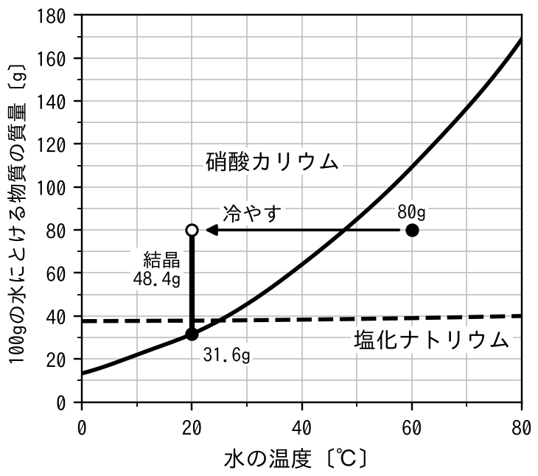
（2） 23.9g
40℃の溶解度は63.9g。63.9－40＝23.9
確かめ：40＋23.9＝63.9（g） 40℃の溶解度と同じなので正しい。
（3） 54.6g
水50gは100gの半分なので、109.2÷2＝54.6
確かめ：54.6×2＝109.2（g） 60℃の溶解度と同じなので正しい。
（4） （例）塩化ナトリウムは、温度による溶解度の変化が小さいから。
「溶解度が小さいから」ではありません。温度による「変化」が小さいことを書きます。
（5） （例）水を蒸発させる。
★（6） 68.6g
水50gなので、溶解度を半分にします。80℃：168.8÷2＝84.4（g）、20℃：31.6÷2＝15.8（g）
出てくる結晶は 84.4－15.8＝68.6
確かめ：15.8＋68.6＝84.4（g） はじめにとかした量と同じなので正しい。
★（7） 27％
20℃の飽和水溶液は、水100gに塩化ナトリウムが37.8gとけています。溶液は 100＋37.8＝137.8（g）
37.8÷137.8×100＝27.43… 小数第1位を四捨五入して27
確かめ：137.8×27.43÷100＝37.8（g） とけている量と同じなので正しい。
＜4＞状態変化と粒子
（1） ウ
固体は、粒子が規則正しく、すき間なく並んでいます。アは液体、イは気体です。
（2） 変わらない
粒子の数が変わらないので、質量は変わりません。
（3） 小さくなる
ロウは固体になると体積が小さくなり、中央がへこみます。
（4） （例）エタノールが液体から気体に変化して、体積が大きくなったから。
★（5） （例）水は固体（氷）になると体積が大きくなり、氷の密度が水の密度より小さくなるから。
＜5＞融点と沸点
融点より低い→固体、融点と沸点の間→液体、沸点より高い→気体
（1） 水銀、水、エタノール
エタノールの沸点は78℃なので、50℃ではまだ液体です。
（2） 水、エタノール、酸素、窒素
沸点が120℃より低い物質です。
★（3） 酸素、窒素
酸素は－218℃＜－200℃＜－183℃、窒素は－210℃＜－200℃＜－196℃なので液体です。
＜6＞水の状態変化と温度
（1） X 0℃ Y 100℃
Xは水の融点、Yは水の沸点です。
（2） ウ
Aは氷がとけている間なので、氷と水が混じっています。
（3） （例）変化しない（一定）。
＜7＞蒸留
（1） （例）急に激しく沸騰するのを防ぐため。
（2） （例）枝つきフラスコの枝の高さ
出てくる蒸気の温度をはかるためです。
（3） （例）ガラス管の先が液に入っていないこと。液が逆流するのを防ぐため。
（4） 火がついて燃える。
沸点の低いエタノールが先に多く出てくるからです。
（5） 沸点

